张浦社区便民服务厅改造工程施工前后对比图
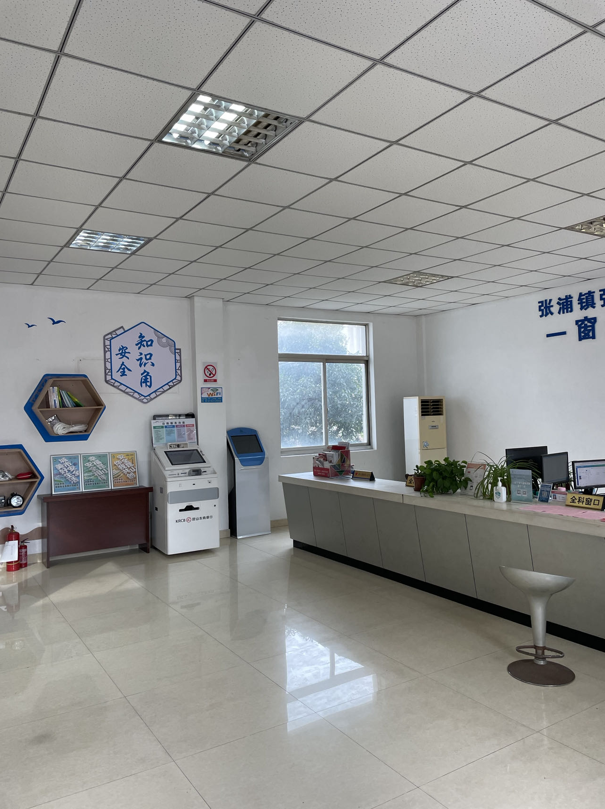  施工前▲ | 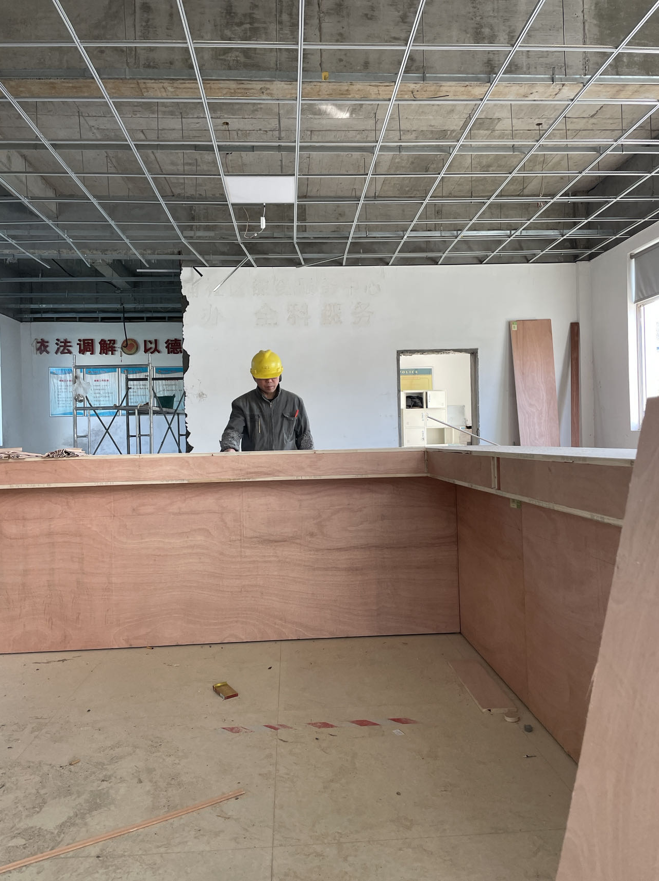  施工中▲ | 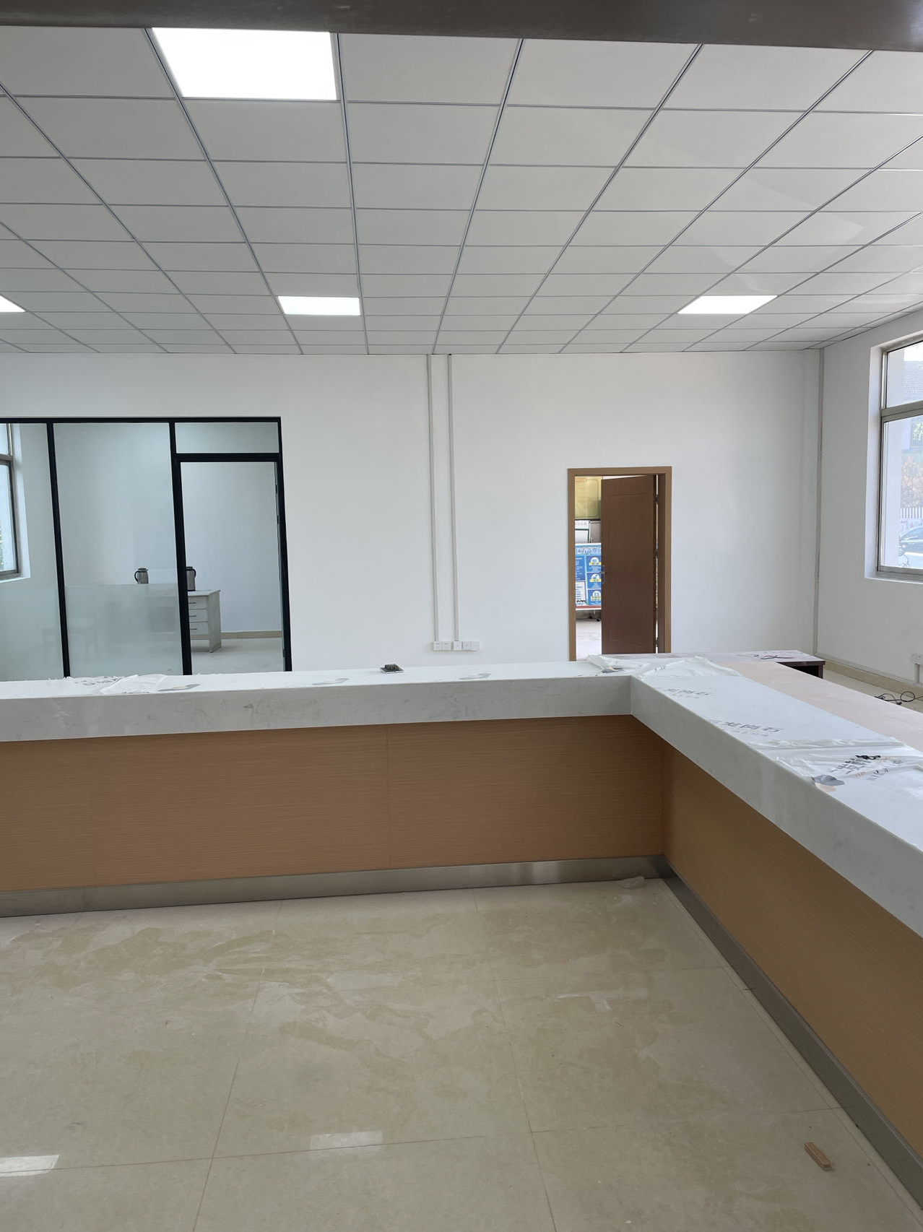  竣工图▲
张浦社区便民服务厅改造工程施工前后对比图
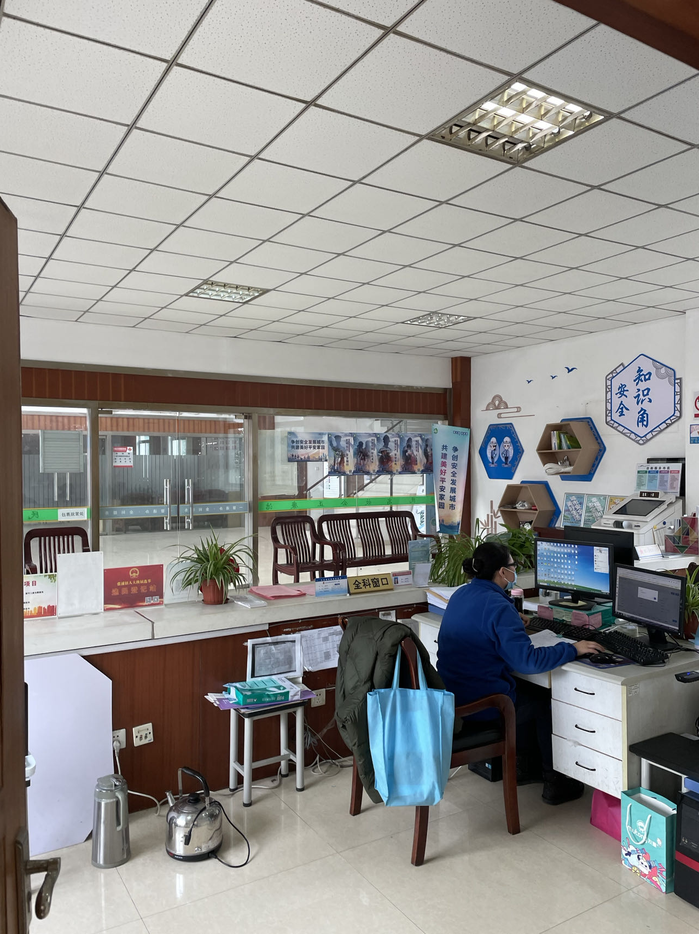  施工前▲ | 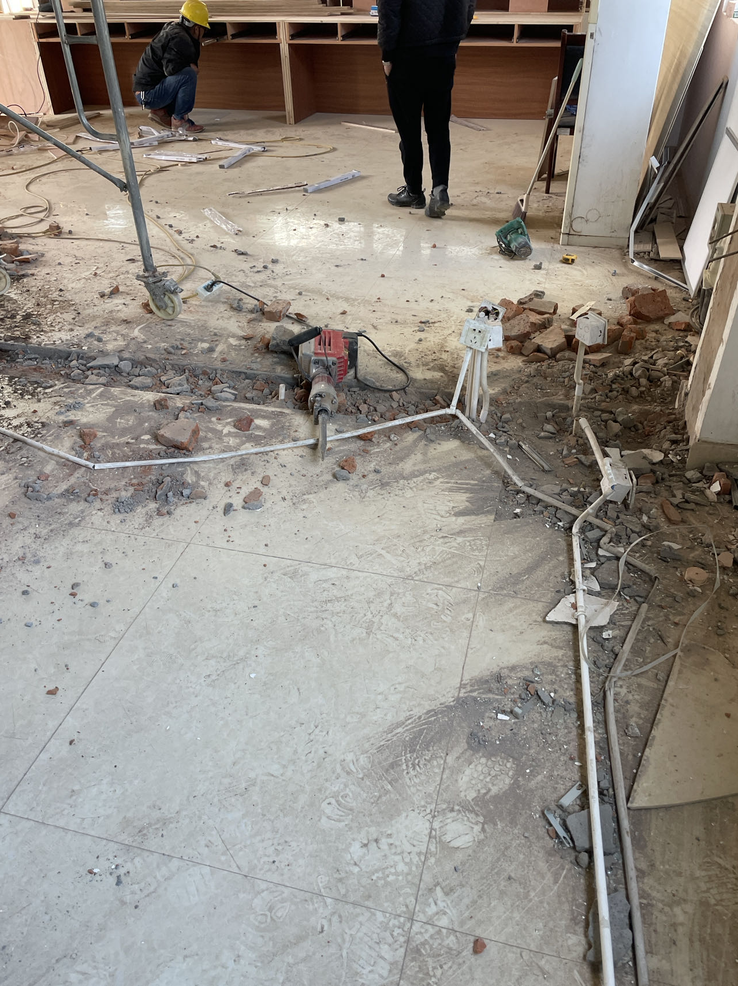  施工中▲ | 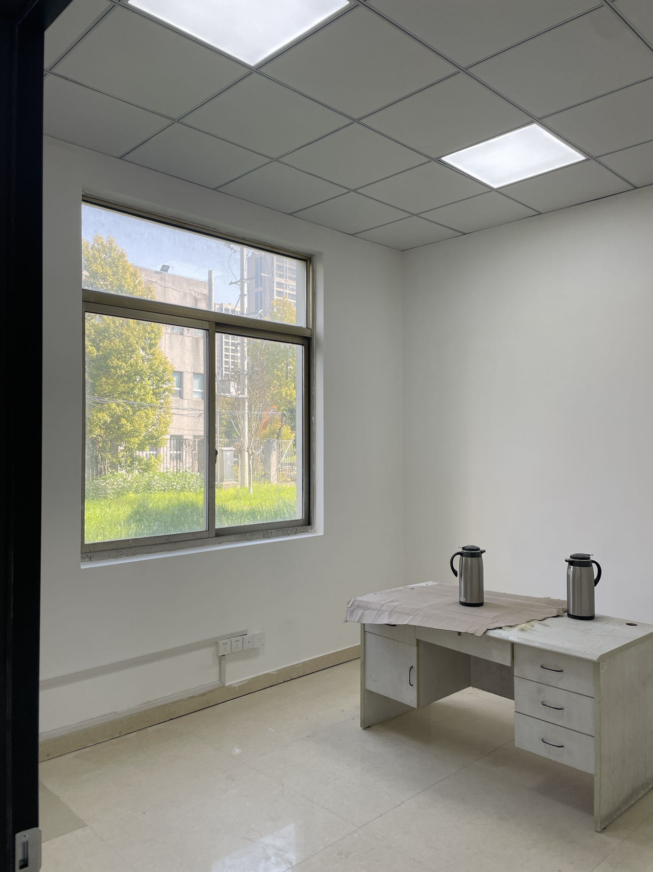  竣工图▲

